I te kohanga o Afrika
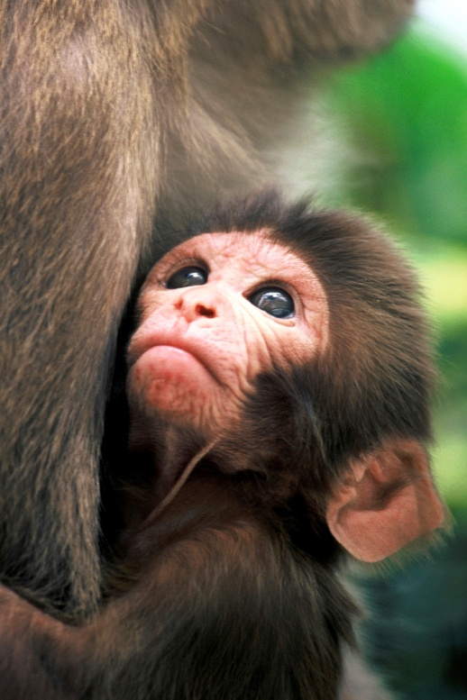
I te kohanga o Afrika i hikoi matou
I kitea e rima makimaki e omaoma ana (run)

OOOO Oooooooo
Pu karakatia, pu karakataa
Pu karakatia, OOOO Oooooooo

I te kohanga o Afrika i hikoi matou
I kitea e wha makimaki e kanikani ana (dance)

Oooooooooooooo OO
Pu karakatia, pu karakataa
Pu karakatia, O O O O Oooooooooooooooooo

I te kohanga o Afrika i hikoi matou
I kitea e toru makimaki e haututu ana (play around)
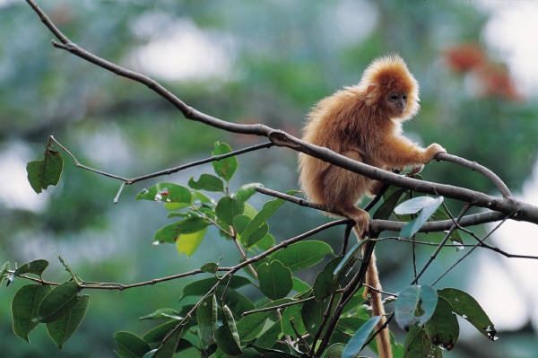
Oooooooooooooo OO
Pu karakatia, pu karakataa
Pu karakatia,
O O O O Ooooooooooooo

I te kohanga o Afrika i hikoi matou
I kitea e rua makimaki e pekepeke ana (jump)

Oooooooooooooo OO
Pu karakatia, pu karakataa
Pu karakatia, O O O O Oooooooooooooooooo

I te kohanga o Afrika i hikoi matou
I kitea kotahi makimaki e waiata ana (sing)

Oooooooooooooo OO
Pu karakatia, pu karakata
Pu karakatia, O O O O Oooooooooooooooooo

